Communiqué des fédérations de la Libre Pensée
de Meurthe-et-Moselle et de la Moselle
23 avril 2018

Ite, non jam missa est
La messe n’est plus dite

Voilà maintenant quelques années que les fédérations de la Libre Pensée de Lorraine protestaient contre l’organisation d’une messe dans les locaux de l’ESPE de la rue de la Victoire à Montigny lès Metz, (anciennement IUFM) à l’occasion de l’assemblée générale annuelle de l’association des anciennes et anciens élèves de l’IUFM. Organisée depuis plus de 90 ans dans les locaux de l’ex IUFM, cette cérémonie était d’autant plus choquante que toutes les autorités locales étaient représentées (ville de Metz, ville de Montigny, Rectorat de Nancy-Metz, Direction de l’Université). Elle n’aurait posé aucun problème si elle avait été organisée à l’Eglise, située à 550 mètres de là. Son maintien dans les locaux de l’IUFM signifiait la volonté de marquer la présence du « culte majoritaire » à l’école publique.

Toutefois la revue « L’Ancien » N° 196 nous apprend que cette cérémonie religieuse a été supprimée en 2015, en effet il y est rappelé que la messe qui fût traditionnellement célébrée par l’aumônier en début de matinée pendant de nombreuses années, n’a dorénavant plus droit de cité dans l’établissement selon le vœu de la direction de l’Université, « laïcité oblige ». Par ailleurs depuis la récente démission de l’abbé Thierry Min, il n’y a plus d’aumônier pour assurer cette prestation.

Depuis plusieurs années, les fédérations de la Libre pensée 54 et 57 avaient engagé une campagne « L’Université de Lorraine sera laïque » et avaient été reçues au ministère des universités sous la forme d’une délégation de la FNLP conduite par Marc BLONDEL.

La suppression de cette cérémonie religieuse au sein des locaux de l’ESPE, c’est avant tout la disparition d’un des symboles de la non-application de la Loi de séparation des églises et de l’état dans le département de la Moselle.

On notera par ailleurs qu’un communiqué du Département de théologie de l’Université de Lorraine non daté, mais probablement de 2017, informe que « les autorités du diocèse de Metz ont annoncé leur choix de se dissocier et de créer une institution distincte de l‘Université pour assurer la formation des cadres du diocèse ». Mais pour autant tout le dispositif de la convention internationale signée entre l’Etat Français et le Vatican qui a permis l’intégration du CAEPR (Centre Autonome d'Enseignement de Pédagogie Religieuse) au sein de l’Université Verlaine de Metz reste intact. On remarquera aussi que le rapport de l’HCERES (Haut Conseil de l’évaluation de la recherche et de l’enseignement supérieur) du 14 juin 2017 souligne encore que « des liens sont actualisés avec le diocèse de Metz mais également avec des associations cultuelles… »

C’est pourquoi et pour que la laïcité puisse être respectée à l’Université de Lorraine, les fédérations de la Libre Pensée de Meuthe-et-Moselle et de la Moselle réclament :
- L’absence de tout prosélytisme religieux dans les programmes
- Le respect de la laïcité des locaux, ce qui veut dire l’arrêt des cours universitaires au Grand Séminaire
- L’abrogation de la convention internationale signée le 25 mai 1974 entre le Saint-Siège et la République française, relative au CAEPR de Metz. Ceci implique la rupture des relations avec les autorités ecclésiastiques.
La Fédération Nationale de la Libre Pensée, avec ses fédérations départementales réclament encore et toujours :

La laïcité de l ’Université de Lorraine
L’abrogation de la convention internationale du 25 mai 1974
Entre le Saint-Siège et la République française relative au Centre Autonome d’Enseignement de Pédagogie Religieuse de l’Université de Metz

L'abrogation du statut clérical d’Alsace-Moselle
L’abrogation du concordat de 1801
L’application de la loi de 1905 à la Moselle et à l’Alsace

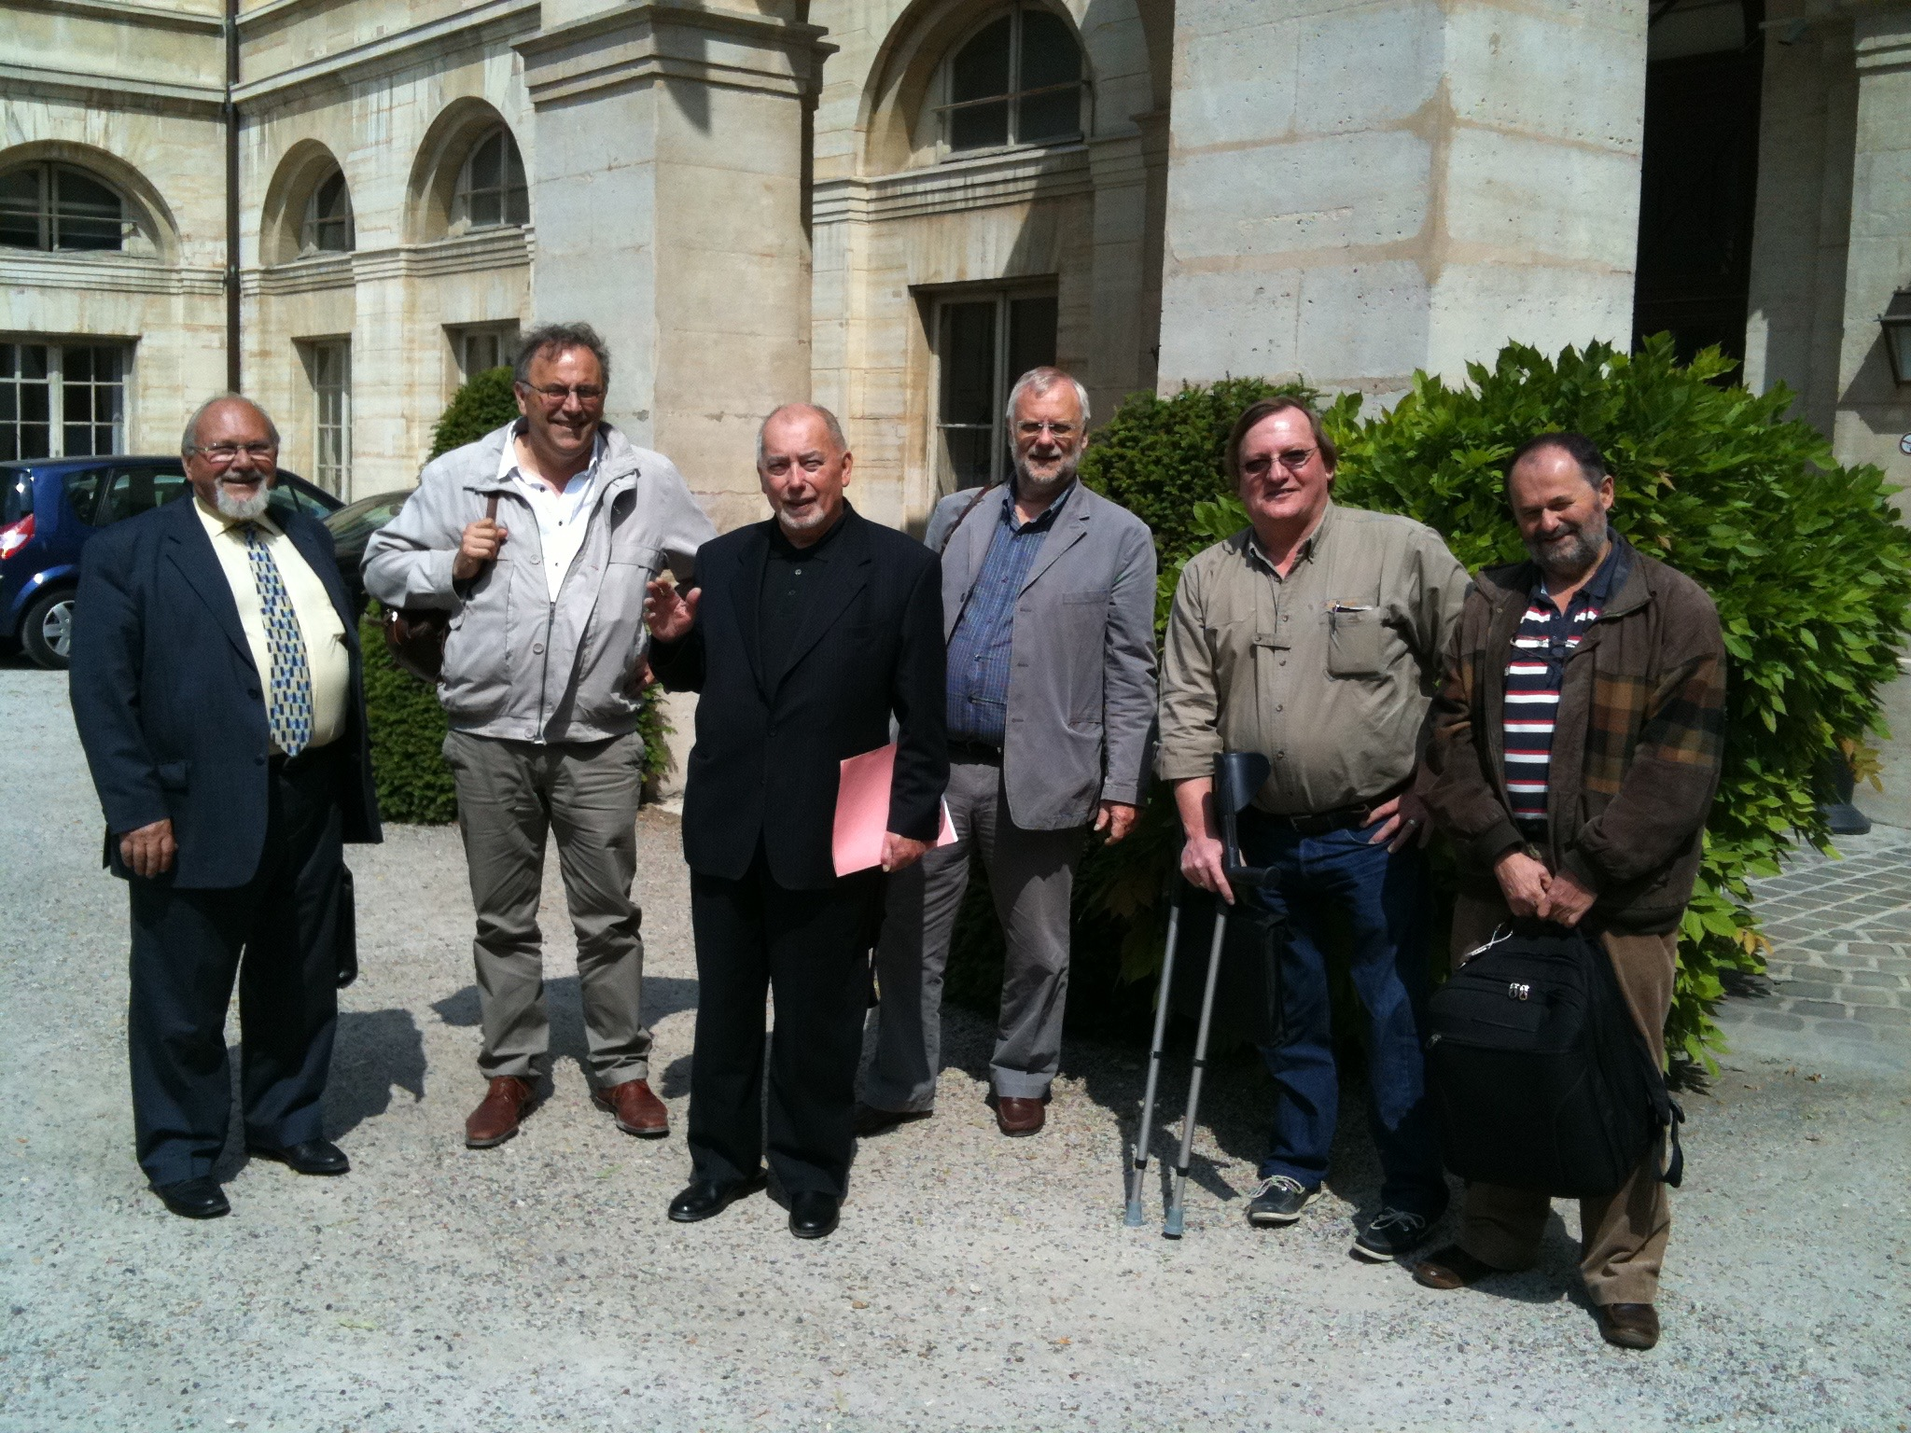
La délégation de la FNLP, le 3 mai 2011, au ministère des Universités
Claude BURLET, José ARIAS, Marc BLONDEL,
Daniel DUBOIS, Christian EYSCHEN, Jean DUBESSY

Pour tout contact :
Fédération des libres penseurs de Meurthe et Moselle : lp54@wanadoo.fr
Fédération de la Libre Pensée de la Moselle : lp57@wanadoo.fr

